МУНИЦИПАЛЬНОЕ БЮДЖЕТНОЕ ОБЩЕОБРАЗОВАТЕЛЬНОЕ УЧРЕЖДЕНИЕ СРЕДНЯЯ ОБЩЕОБРАЗОВАТЕЛЬНАЯ ШКОЛА № 14 ИМЕНИ В.А. УВАРОВА
МУНИЦИПАЛЬНОГО ОБРАЗОВАНИЯ УСТЬ-ЛАБИНСКИЙ РАЙОН
__________________________________________________________________________________________________________________________________________

ПРИКАЗ

30.08.2024 № 197 - П

ст-ца Тенгинская

Об осуществлении родительского контроля за организацией горячего питания

На основании Методических рекомендаций МР 2.4.0180-20 «Родительский контроль за организацией горячего питания детей в общеобразовательных организациях» (утв. Федеральной службой по надзору в сфере защиты прав потребителей и благополучия человека 18 мая 2020г.), в целях осуществления контроля родителей (законных представителей) за организацией питания обучающихся, контроля качества приготовленных блюд в соответствии с утвержденным меню,
п р и к а з ы в а ю:

- Организовать родительский контроль за организацией горячего питания обучающихся в МБОУ СОШ № 14 в следующем составе:
- Капцова Юлия Михайловна ответственная за организацию питания,
представители родительской общественности:
1 класс – Устинова Юлия Сергеевна;
2 класс – Рыжкова Светлана Алексеевна:
3 класс – Парафиенко Виктория Владимировна;
4 «А» класс - Кюлян Татьяна Ивановна;
4 «Б» класс - Журавлева Альбина Анатольевна;
5 «А» класс - Басова Ольга Михайловна;
5 «Б» класс - Гайдамака Кристина Владимировна;
6 класс - Капцова Юлия Александровна;
7 «А» класс - Бурякова Анастасия Владимировна;
7 «Б» класс - Ионкина Людмила Николаевна;
8 класс - Меликян Марина Васильевна;
9 «А» класс - Антонец Оксана Николаевна;
9 «Б» класс - Григорян Елена Тристановна;
10 класс – Рачковская Марина Георгиевна;
11 класс – Шаркова Вера Алексеевна;
- Утвердить Положение о родительском контроле за организацией горячего питания обучающихся МБОУ СОШ № 14 (Приложение № 1);
- Утвердить Порядок доступа родителей (законных представителей) обучающихся МБО СОШ № 14 в школьную столовую (Приложение № 2);
- Утвердить Положение о порядке проведения мероприятий по родительскому контролю за организацией горячего питания в МБОУ СОШ № 14 (Приложение № 3).
- Капцовой Ю.М., ответственной за организацию питания провести организационные мероприятия по осуществлению контроля родителей (законных представителей) за организацией питания обучающихся в срок до 18.09.2024г.
- Комиссии осуществлять:
- соответствие реализуемых блюд утвержденному меню;
- санитарно-техническое содержание обеденного зала, состояние обеденной мебели, посуды и т.д.
- условия соблюдения правил личной гигиены обучающимися;
- наличие и состояние санитарной одежды у сотрудников, осуществляющих раздачу блюд;
- вкусовые предпочтения детей, удовлетворенность ассортиментом и качеством потребляемых блюд по результатам выборочного опроса детей с согласия их родителей (законных представителей);
- информирование родителей и детей о здоровом питании.
- Результаты контроля обсуждать на заседаниях, планерках и делать сообщения на общешкольных и классных родительских собраниях.
- Контроль исполнения настоящего приказа оставляю за собой.

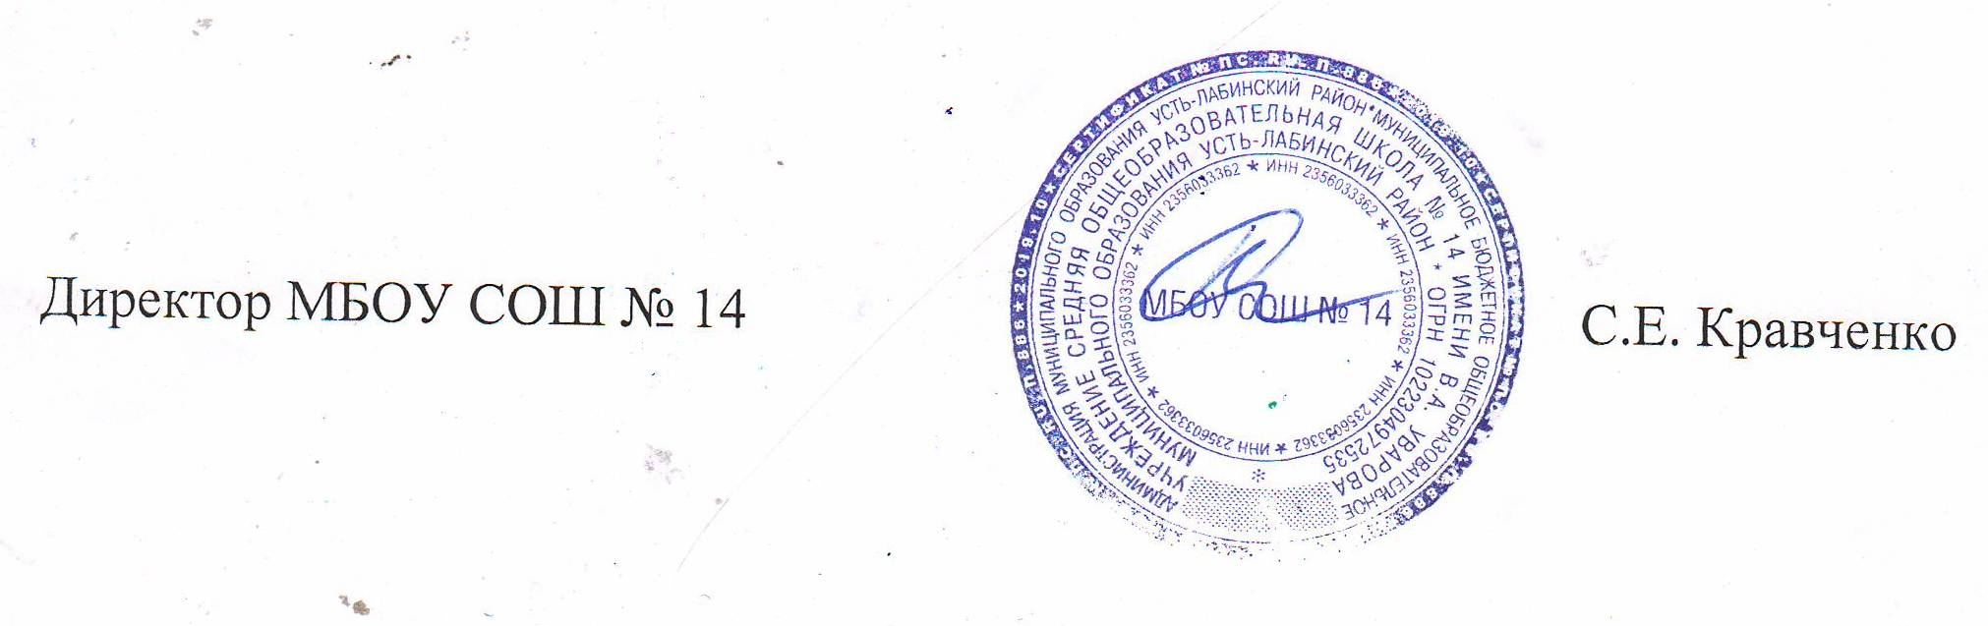

С приказом ознакомлена:

Ю.М. Капцова __________________

